

Obligatorio de Programación 3 – Entrega Uno

Entrega correspondiente a la carrera Analista Programador




Yessy Alvarez – 167690 Yeny Rosano - 199526

Docente: Adriana Cabella

2018
Declaración de Autoría

Por el presente se declara que el trabajo es de total autoría de los integrantes del equipo:

- El trabajo fue producido en su totalidad mientras realizaba la entrega del obligatorio de Programación 3 (parte 1).
- En aquellas secciones de este trabajo que se presentaron previamente para otra actividad o calificación de la universidad u otra institución, se han realizado las aclaraciones correspondientes.
- Cuando se ha consultado el trabajo publicado por otros, lo he atribuido con claridad.
- Cuando se ha usado o citado información de otros, se ha indicado las fuentes. Con excepción de estas citas, la obra es enteramente de nuestra autoría.
- En el trabajo, se ha acusado el recibo de ayuda por parte de otros, en el caso de haber ocurrido.
- Ninguna parte de este trabajo ha sido publicada previamente a su entrega.

Listado de funcionalidades

A continuación, se presenta en detalle todas las funcionalidades del sistema separadas por el perfil del usuario.

Funcionalidades habilitadas para todos los usuarios, incluyendo a los usuarios que no se han registrado

- Alta de Grupo

En esta sección se gestionan las altas de nuevos grupos al sistema. No se requiere que el usuario se encuentre registrado para realizar esta etapa.

Funcionalidades habilitadas para administrador

- ABM Funcionario

El objetivo de esta sección es el de administrar Altas, Bajas y Modificaciones de los funcionarios, para la asignación en un grupo previamente creado. Tomando en cuenta en esta primera parte que no puede pertenecer a más de un grupo.
Para las bajas de controlará que el funcionario no se encuentre asignado en un trámite.

- ABM de Funcionario

En esta sección el Administrador podrá gestionar Altas, Bajas y Modificaciones de los Funcionarios.

- Edición y Modificación de Grupos

En esta sección se podrá realizar la modificación y eliminación de un grupo. Cuando se elimine un grupo para no dejar inconsistencias en el sistema, se aplica una baja lógica.

- Listado de Grupos

El sistema mostrará el listado completo de todos los Grupos ingresados en el sistema.

- Listado de Funcionarios

El sistema mostrará el listado completo de todos los Funcionarios que se encuentran disponibles, ingresados en el sistema.

- Creación de Archivo de Texto

En esta sección se general los archivos de texto tipo .txt solicitados:
-Listado de grupos
-Listado de trámites
-Listado funcionarios asignados a un grupo

Funcionalidades habilitadas para los funcionarios

- ABM de Tramite

El objetivo de esta sección el funcionario realizará las Altas, Bajas y Modificaciones de los tramites, tomando en cuenta que el título del trámite debe ser único.

- ABM de Etapa

En esta sección se efectuará el Alta, baja y Modificación de la Etapa. Para su baja se controlará que el valor booleano activa que se encuentra en true, cambie a false.

- Asignación de un Etapa a Tramite

En este apartado el funcionario podrá asignar una etapa a un trámite, controlando que dicha etapa ya no se encuentre asignada.

Otras Funcionalidades

- Uso de WCF para el Alta de Grupo.
- Implementación del servicio WCF que permite obtener el listado de los grupos.
- Creación de servicios de WCF para la creación de trámite.
- Creación y consumo de servicios WCF que se encargará de guardar los grupos en los archivos de texto.
- Uso e implementación de Servicios WCF para guardar en formato texto los trámites.

Funcionalidades aun no habilitadas

Funcionalidades como AMB de Expedientes, Búsqueda de expedientes, Asignación de expedientes o solicitud del Solicitante, Visualización de Etapas aun no se encuentran implementadas, ya que corresponden a la siguiente entrega.
Modelado UML

Se adjunta diagrama con el nombre: UML de gestionTramites.asta

[preview]

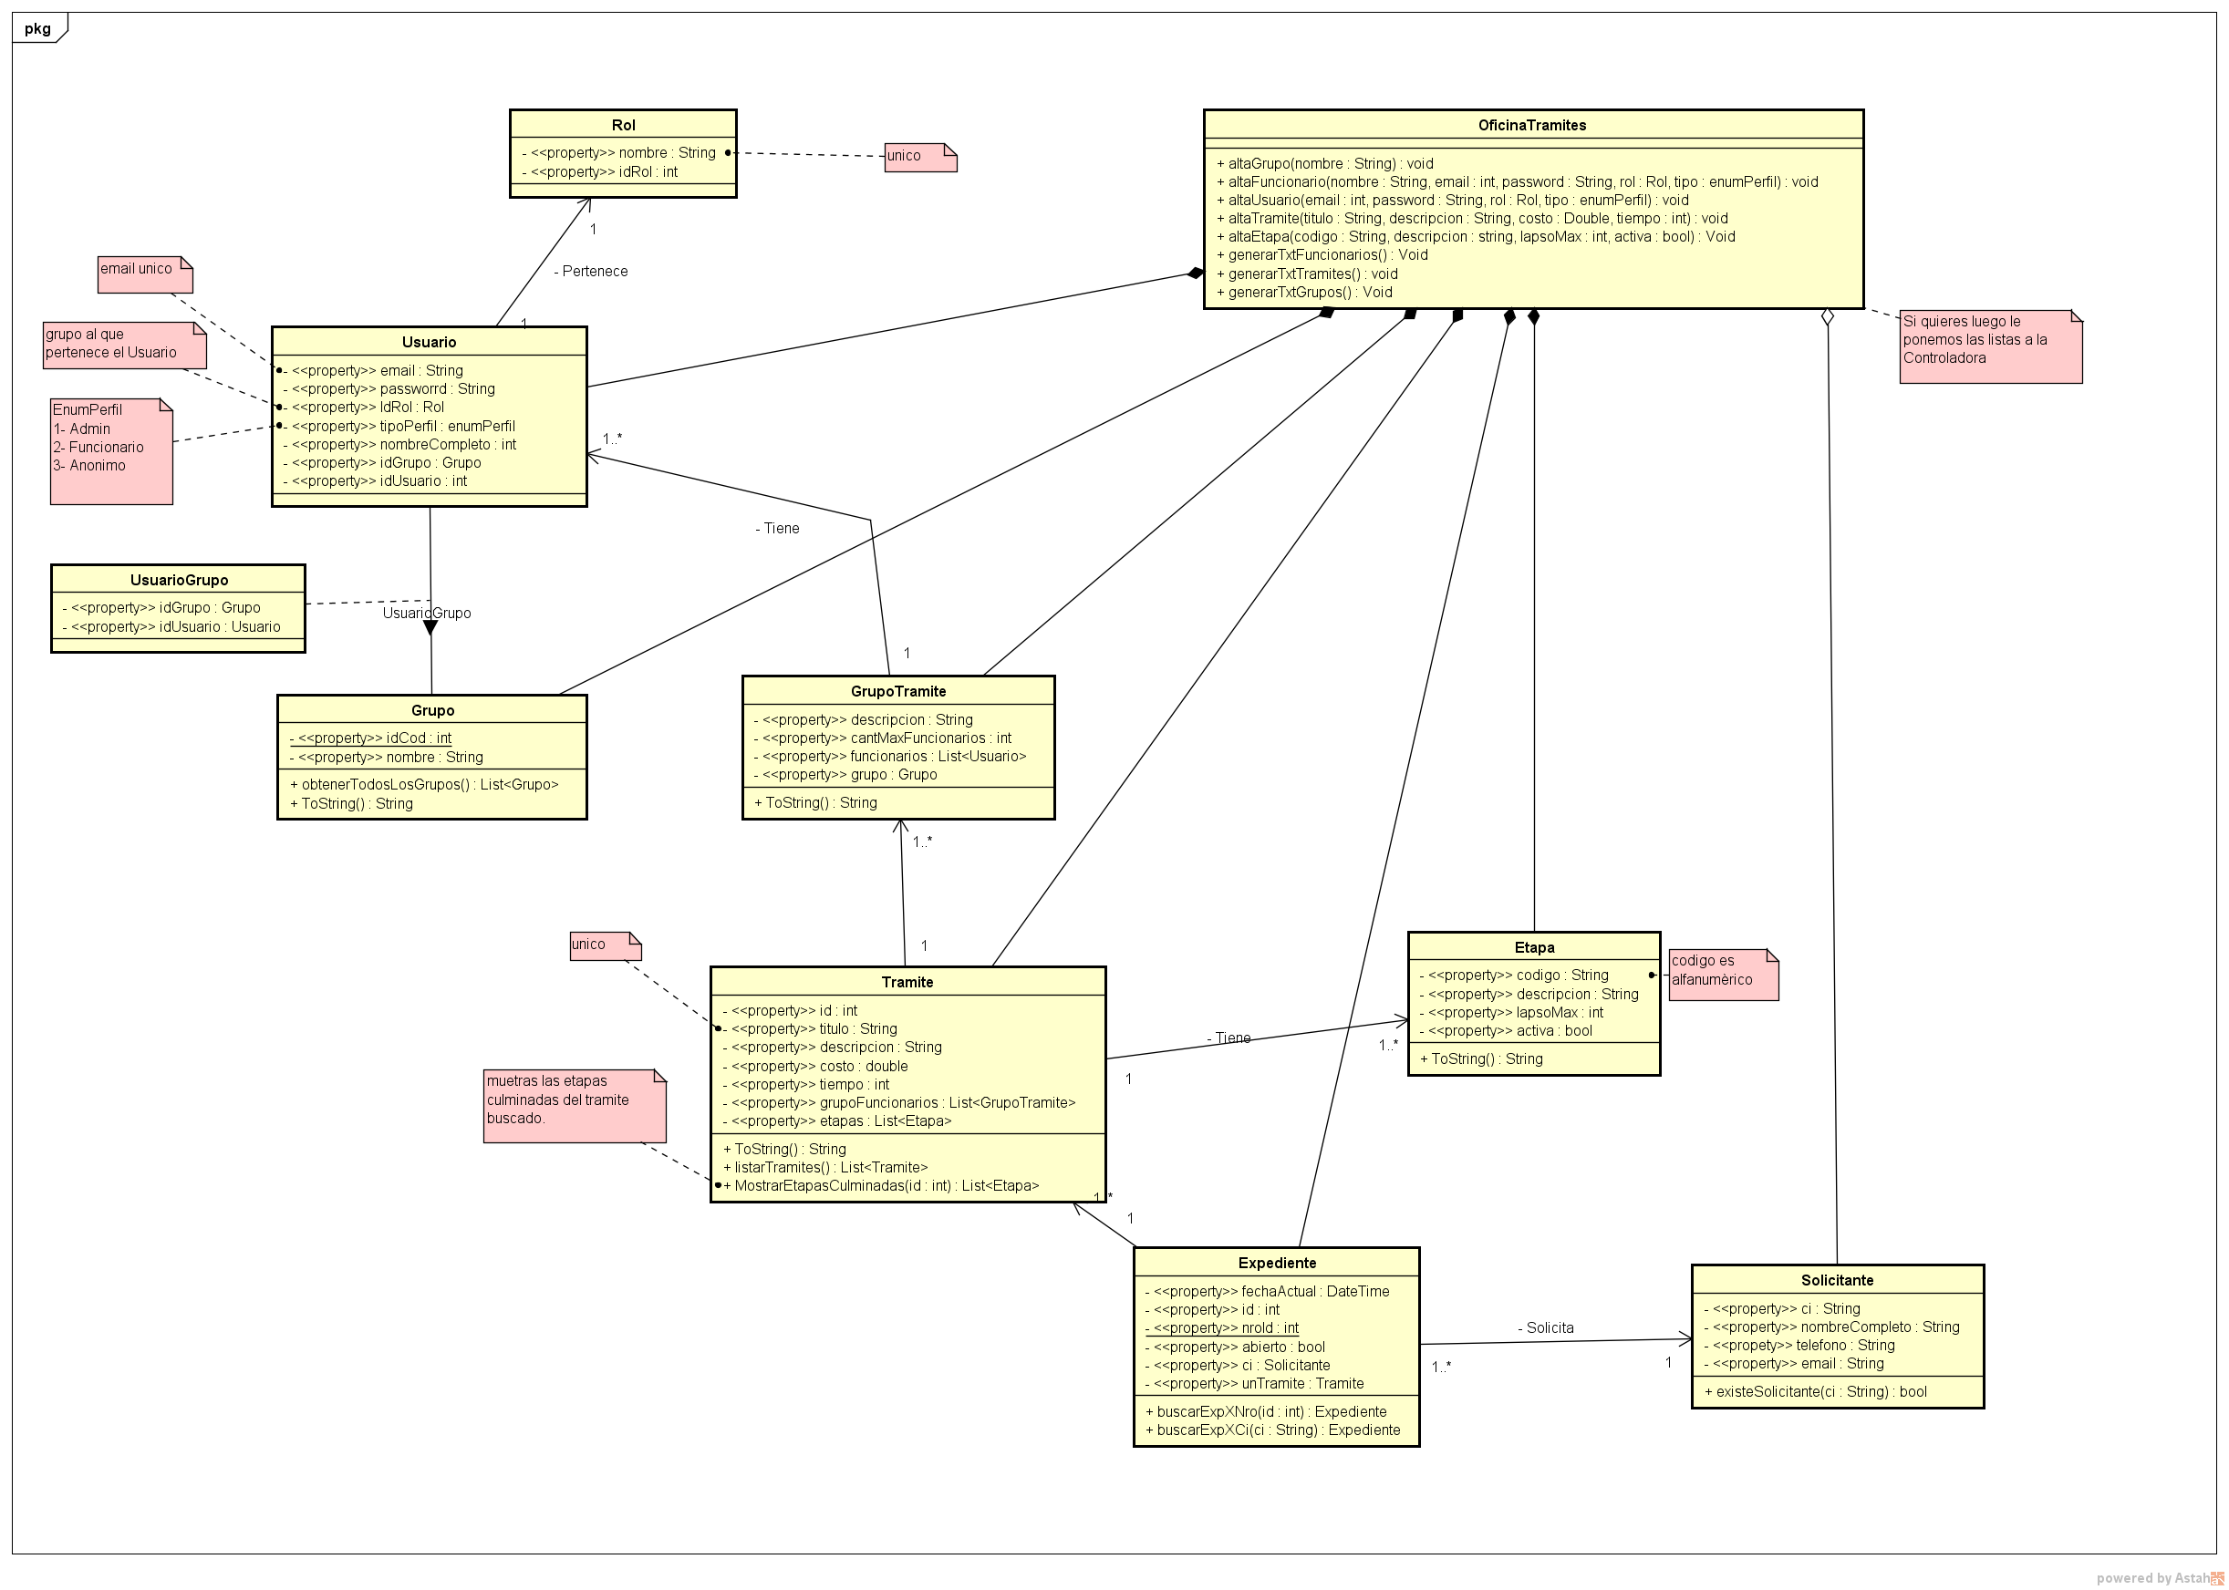

Observación: se toma por entendido los métodos Constructores y ToString, así también como los métodos de la Controladora que se comenzarán a determinar al comienzo de la programación del sistema.
Diagrama de los casos de uso relevados

Se adjunta diagrama con el nombre: UseCase-Diagram.astah

[preview]

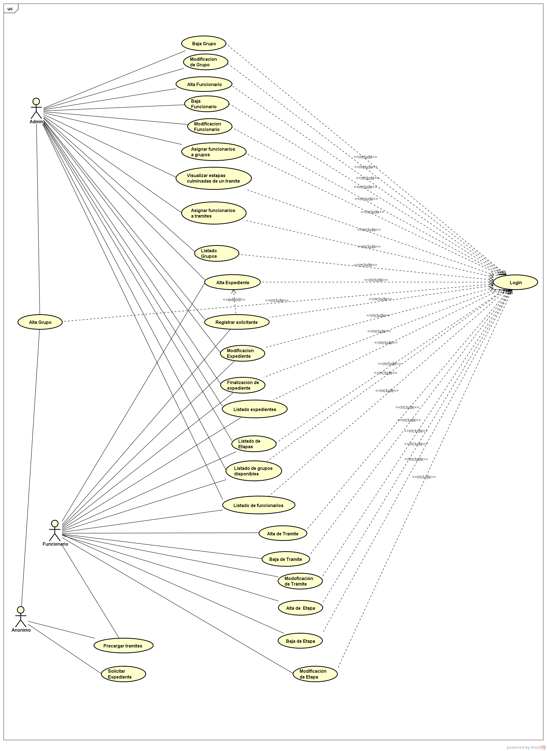
Casos de uso narrativos

- Registro de trámite (de la primera parte)

Nombre | Registro en el sistema de un trámite.
Autor | Yessy Alvarez – Yeny Rosano
Fecha | 29/04/2018
Descripción:
Permite ingresar los datos de un trámite al sistema.
Actores:
Cualquier usuario con el Rol de Funcionario Mantenimiento.
Precondiciones:
El usuario Funcionario debe autenticarse en el sistema de forma satisfactoria para acceder a esta funcionalidad.
Flujo Normal:
- El Administrador accede desde el menú a la opción: “ABM de Tramite” y dentro de esta opción selecciona “Alta Tramite”
- El actor ingresa los datos necesarios para la creación de un Trámite.
- El sistema valida los datos ingresados y muestra un mensaje de éxito.
Flujo Alternativo:
2. El actor no ingresa los datos obligatorios mínimos para la creación.
2.1 El sistema muestra el mensaje correspondiente a cada campo faltante obligatorio no ingresado.
3. El actor ingresa un “Título” que ya existe en el sistema.
3.1 El sistema muestra un mensaje solicitando ingreso de otro Título.
4. El actor no selecciona “Agregar grupo”, y el sisma queda en espera de una acción.
5.El actor no selecciona “Crear Tramite”.
Flujo Excepcional:
La comunicación con el servidor se interrumpe mientras que el actor ingresa los datos; el sistema pierde la información y no puede realizar el registro de un nuevo trámite.
Pos condiciones:
El Funcionario podrá ingresar en cualquier momento los datos para la creación de un nuevo Trámite.

- Registro de expediente (de la segunda parte)

Nombre | Registro en el sistema de un expediente.
Autor | Yessy Alvarez – Yeny Rosano
Fecha | 29/04/2018
Descripción:
Permite ingresar los datos de un expediente.
Actores:
Cualquier usuario con el Rol de Funcionario.
Precondiciones:
El usuario Funcionario debe autenticarse en el sistema de forma satisfactoria para acceder a esta funcionalidad.
Flujo Normal:
- El Administrador accede desde el menú a la opción: “ABM de Expediente” y dentro de esta opción selecciona “Alta Expediente”
- Se ingresará la cedula del solicitante, se verifica que este se encuentre registrado en el sistema.
- Se ingresan los datos solicitados, nombre, apellido, teléfono y el email.
- Se incluye un único tramite al expediente y se guarda el email del funcionario que lo creó.
- El sistema valida los datos ingresados y muestra un mensaje de éxito.
Flujo Alternativo:
2. El actor no ingresa los datos obligatorios mínimos para la creación.
2.1 El sistema muestra el mensaje correspondiente a cada campo faltante obligatorio no ingresado.
3. El actor ingresa la cedula de un solicitante que no se encuentra registrado.
3.1 El sistema lo redirige al Registro de Solicitante.
4. El actor intenta incluir en el expediente más de un trámite.
4.1 El sistema muestra un mensaje de error.
5. El actor no selecciona “Asignar un trámite”, y el sisma queda en espera de una acción.
6.El actor no selecciona “Crear Expediente”.
Flujo Excepcional:
La comunicación con el servidor se interrumpe mientras que el actor ingresa los datos; el sistema pierde la información y no puede efectuar el registro de un nuevo expediente.
Pos condiciones:
El Funcionario, siempre que un solicitante registrado efectúe una solicitud podrá ingresar los datos para la creación de un nuevo Expediente.

Esquema de base de datos

--creación de la Base de datos—

CREATE DATABASE gestionTramites;
GO

--Uso de la Base de Datos--
USE gestionTramites;
GO

/**Creación de Tablas**/

--Creación de tabla Grupo--
CREATE TABLE Grupo(
idGrupo INTEGER IDENTITY(1,1) NOT NULL,
nombreGrupo VARCHAR(50) NOT NULL,
PRIMARY KEY(idGrupo)
);
GO

--Creación de tabla Rol--
CREATE TABLE Rol(
idRol INTEGER IDENTITY(1,1) NOT NULL,
nombreRol VARCHAR(50) NOT NULL,
PRIMARY KEY(idRol),
CONSTRAINT Uk_NombreRol UNIQUE (nombreRol)
);
GO

--Creación de tabla Usuario--
CREATE TABLE Usuario(
idUsuario INTEGER IDENTITY(1,1) NOT NULL,
email VARCHAR(50) UNIQUE NOT NULL,
password VARCHAR(50) NOT NULL,
nombreCompleto VARCHAR(50) NOT NULL,
idGrupo INTEGER NULL,
idRol INTEGER NOT NULL,
FOREIGN KEY(idGrupo) REFERENCES Grupo(idGrupo),
FOREIGN KEY(idRol) REFERENCES Rol(idRol),
PRIMARY KEY(idUsuario)
);
GO

--Creación de tabla UsuarioGrupo--
CREATE TABLE UsuarioGrupo(
idUsuario INTEGER NOT NULL,
idGrupo INTEGER NOT NULL,
FOREIGN KEY(idUsuario) REFERENCES Usuario(idUsuario),
FOREIGN KEY(idGrupo) REFERENCES Grupo(idGrupo),
PRIMARY KEY(idUsuario,idGrupo)
);
GO

--Creación de tabla Tramite--
CREATE TABLE Tramite(
idTramite INTEGER IDENTITY(1,1) not null,
tituloTramite VARCHAR(30) NOT NULL,
descTramite VARCHAR(60) NOT NULL,
tiempoTramite INTEGER NOT NULL,
CONSTRAINT Pk_IdTramite PRIMARY KEY (idTramite),
CONSTRAINT Uk_Titulo UNIQUE (tituloTramite)
);
GO

--Creación de tabla Etapa--
CREATE TABLE Etapa(
codigo VARCHAR(30) NOT NULL,
descripcion VARCHAR(60) NOT NULL,
lapsoMaxEtapas INTEGER NOT NULL,
activa CHAR(1) NOT NULL,
idTramite INTEGER not null,
CONSTRAINT Pk_Codigo PRIMARY KEY (codigo),
CONSTRAINT Fk_idTramite FOREIGN KEY (idTramite) REFERENCES Tramite (idTramite)
);
GO

--Creación de tabla GrupoTramite--
CREATE TABLE GrupoTramite(
idGrupoTramite INTEGER IDENTITY(1,1) NOT NULL,
descripcion VARCHAR(50) NOT NULL,
cantMaxFuncionarios INTEGER NOT NULL,
idGrupo INTEGER NOT NULL,
idTramite INTEGER NOT NULL,
PRIMARY KEY(idGrupoTramite),
CONSTRAINT Fk_idGrupo FOREIGN KEY(idGrupo) REFERENCES Grupo(idGrupo),
CONSTRAINT Fk_idTramiteG FOREIGN KEY (idTramite) REFERENCES Tramite (idTramite)
);
GO

/**Inserción de datos en las tablas**/

--Insertar datos en tabla Grupo--
INSERT INTO Grupo VALUES('Grupo 1');
INSERT INTO Grupo VALUES('Grupo 2');
INSERT INTO Grupo VALUES('Grupo 3');
INSERT INTO Grupo VALUES('Grupo 4');
INSERT INTO Grupo VALUES('Grupo 5');
INSERT INTO Grupo VALUES('Grupo 6');
GO

--Insertar datos en tabla Rol--
INSERT INTO Rol VALUES('Admin');
INSERT INTO Rol VALUES('FuncionarioMantenimiento');
INSERT INTO Rol VALUES('FuncionarioEscribano');
GO

--Insertar datos en tabla Usuario--
INSERT INTO Usuario VALUES('admin', '202cb962ac59075b964b07152d234b70', 'Admin ADMIN', 2, 1);
INSERT INTO Usuario VALUES('func', '202cb962ac59075b964b07152d234b70', 'Funcionario MANTENIMIENTO', 1, 1);
GO

--Insertar datos en tabla UsuarioGrupo--
INSERT INTO UsuarioGrupo VALUES(1,1);
INSERT INTO UsuarioGrupo VALUES(2,3);
GO

--Insertar datos en tabla Tramite--
INSERT INTO Tramite Values('tramite1', 'es el tramite 1', 3);
INSERT INTO Tramite VALUES('Informe','La entidad empleadora deberá solicitar informe de adecuación', 4);
INSERT INTO Tramite VALUES('Tramitacion','Se establece el procedimiento electrónico', 5);
INSERT INTO Tramite VALUES('Renovacion','Se establece el procedimiento electrónico',6);
INSERT INTO Tramite VALUES('DeclaracionJurada','declaración jurada bajo juramento ante autoridades',8);
GO

--Insertar datos en tabla Etapa--
INSERT INTO Etapa VALUES ('123asdfg', 'En esta etapa se completa la solicitud del informe', 2, 1, 1);
INSERT INTO Etapa VALUES ('124asdfg', 'Se completan datos necesarios para un servicio', 4, 1, 2);
INSERT INTO Etapa VALUES ('125asdfg', 'Validacion de los datos ingresados.', 5, 1, 4);
INSERT INTO Etapa VALUES ('126asdfg', 'Identificación de la entidad empleadora', 3, 1, 3);
GO

--Insertar datos en tabla GrupoTramite--
INSERT INTO GrupoTramite VALUES ('Encargados de mantención del servicios',5, 2,2);
INSERT INTO GrupoTramite VALUES ('Derivación de documentos', 7, 1,1);
INSERT INTO GrupoTramite VALUES ('Presentación de archivos legales para registros', 5, 3, 3);
GO

